2020 YILINDA GERÇEKLEŞTİRİLECEK ÇEVRE EĞİTİM ETKİNLİKLERİ
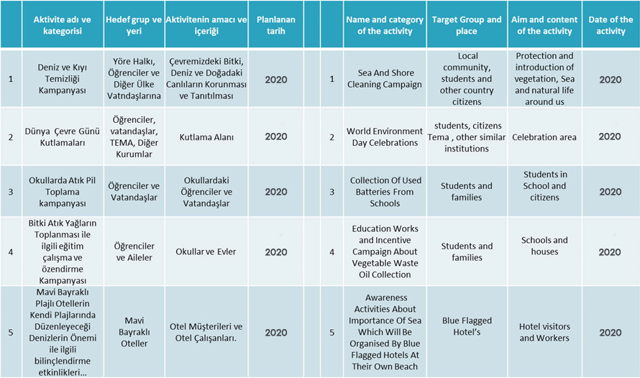
ETKİNLİKLERİN HİTAP ETTİĞİ BÖLGE: MENDERES ( REGION OF ACTIVITES )
ETKİNLİKLERİ ORGANİZE EDEN BELEDİYE-DERNEK VEYA İŞLETME :
Menderes Kaymakamlığı, Menderes Belediyesi,,Eco-dosd Derneği, Tema Vakfı, Kent Konseyi, Mavi bayraklı Oteller

